Tisková zpráva

V Památníku Lidice pokračují Hovory o svobodě

Duben 2019
Během dubna bude v Lidicích pokračovat cyklus Hovory o svobodě a hosty budou Jiří Padevět a Olga Sommerová. Srdečně Vás zveme!
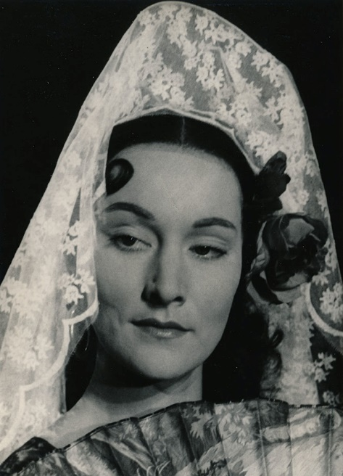
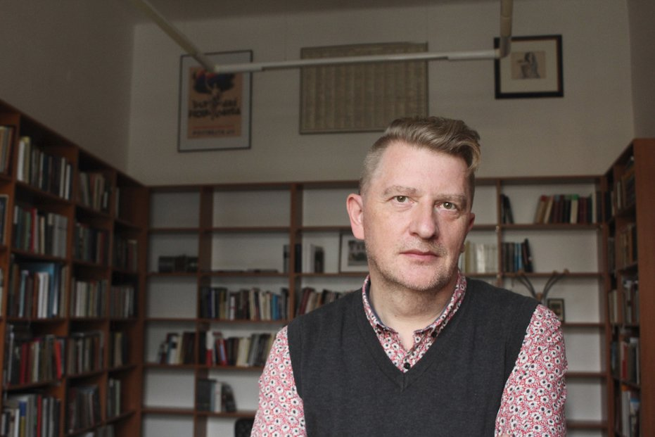

Hovory o svobodě vznikly v rámci připomínky výročí 30 let svobody od roku 1989. Cyklus debat, přednášek, workshopů, seminářů, ale i divadelních představení probíhá během celého roku a jeho cílem je zamyslet se nad tím, co je to vlastně svoboda, totalita a jaké je naše místo v nich a co pro nás tyto pojmy znamenají.

Po debatě profesorů Jana Sokola a Václava Bělohradského přivítáme další hosty.
Dne 11. dubna od 18 hodin bude hostem jeden z nejznámějších čes- kých nakladatelů, knihkupců, spisovatelů a popularizátorů historie, Jiří Padevět. Ředitel nakladatelství Academia, jednoho z největších nakla-datelství v České republice a držitel dvou cen Magnesia Litera za knihu Průvodce protektorátní Prahou, který do povědomí nejširší veřejnosti vstoupil především internetovým seriálem Krvavá léta, ve kterém mapuje známé i méně známé události, navštěvovaná i skrytá místa spojená s obdobím let 1938–1953.


Dne 24. dubna od 18 hodin uvedeme ve spolupráci s Buštěhradským filmovým klubem film Olgy Sommerové s názvem Červená, který byl v roce 2017 oceněn Českým lvem za nejlepší dokument. Film přináší pohled na život operní pěvkyně a herečky Soni Červené. Život této světoznámé zpěvačky byl poznamenán dějinami nevyzpytatelného 20. století, nacistickou okupací Československa i nástupem nového režimu v roce 1948. Soňa Červená emigrovala, aby se mohla stát světoznámou a uznávanou pěvkyní a mohla vystupovat na nejprestižnějších scénách celého světa a spolupracovat s největšími osobnostmi světové hudby i divadla. Režisérka a autorka filmu, česká dokumentaristka Olga Sommerová, film v Lidické galerii sama uvede a beseda s ní bude filmu předcházet.

Vstupné na Hovory o svobodě je zdarma!

Další program Hovorů o svobodě 2019:

16. května 2019
Přednáška a debata s Jiřím Žalmanem

19. září 2019
Inscenace hry Václava Havla „Audience“ v podání Městského divadla
Kladno
Kontaktní osoba:
Filip Petlička
Vztahy s veřejností
petlilcka@lidice-memorial.cz
+420 731 110 984
www.lidice-memorial.cz
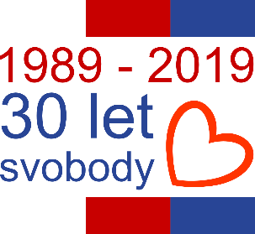

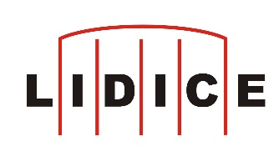
www.lezaky-memorial.cz




Mediální partneři:

